Escola de Comunicações e Artes - ECA USP
Métodos de Pesquisa em Turismo CRP0485 - Prof. Débora Braga

Breno Augusto C. e Silva - 10741573
Clara Ribeiro Silva - 10876517
Isabeli de Brito Pereira - 10787491
Marina Simão Barbosa - 10350747
Rosangela Moreira da Silva - 10801990
Shirley Silva Sousa – 10741552

  - Meios de hospedagem
  - Alimentos e bebidas (A&B)
  - Serviços receptivos de turismo (agências, guias, transportadoras, outros)
  - Diferenciais competitivos (pontos fortes e pontos fracos)

Equipamentos Turísticos da Região do Vale Histórico

- Introdução
Este capítulo busca analisar os equipamentos e serviços turísticos, descritos como um conjunto de empreendimentos e negócios de relacionados ao turismo e indispensáveis para seu desenvolvimento. Dentre todos os serviços e equipamentos aqui apresentados estão os meios de hospedagem; equipamentos de alimentos e bebidas (A&B); serviços receptivos, onde se incluem agências de turismo, locadoras de veículos e transportadoras, e guias de turismo.
Inicia-se com a descrição dos equipamentos de cada um dos seis municípios que integram a região do Vala Histórico Paulista e ao fim é feita uma análise comparativa. Para o detalhamento de cada município foi definido a seleção de até cinco equipamentos turísticos ofertados em cada cidade, considerando os melhores avaliados. Isso porque o propósito é ter uma visão geral da realidade da região com relação aos equipamentos turísticos ofertados.
A contabilização da média das notas de avaliações realizadas nas plataformas Google, TripAdvisor e Booking destes estabelecimentos baseou a nota das avaliações. Este método gerou discrepâncias porque um estabelecimento que tinha uma única boa avaliação, com nota 5,0 acabou obtendo nota maior que um outro que teve mais de 20 avaliações máximas mas como teve algumas notas menosres não conquistou a média 5,0 de avaliação.

- Meios de Hospedagem

Tabela 1 – Principais Meios de Hospedagem dos Municípios do Vale Histórico Paulista
Município | Equipamento Hoteleiro | Média de Avaliação**
Arapeí | Pousada Ver.A.Vista | 5,00
 | Pousada LS | 5,0
 | Fazenda Monte Alegre | 4,70
 | Pousada MM | 4,60
 | Pousada da Mata | --
Areias | Fazenda Sítio Velho | 4,80
 | Fazenda Vargem Grande Areias SP | 4,80
 | Pousada Caminhos da Bocaina | 4,75
 | Pousada Rancho das Avestruzes | 4,70
 | Hotel Solar Imperial | 4,5
Bananal | Villas da Bocaina | 4,90
 | Pousada Brejal | 4,85
 | Pousada da Terra | 4,80
 | Pousada Pé da Serra | 4,70
 | Pousada Quinta dos Bosques | 4,50
Queluz | Sítio da Saracura | 4,95
 | Hotel Fazenda Santa Vitória | 4,90
 | Fazenda Casa Nova | 4,90
 | Pousada Águas da Marambaia | 4,70
 | Pousada 3 Ipês | 4,45
São José do Barreiro | Pousada Fazenda São Francisco | 4,97
 | Pousada Fazenda São Benedito | 4,87
 | Pousada Encanto da Bocaina | 4,83
 | Pousada Refúgio Ecológico Vale dos Veados | 4,83
 | Pousada Ventos da Bocaina | 4,80
Silveiras | Pousada Panorama Pé da Serra | 4,97
 | Fazenda Sítio Velho | 4,80
 | Pousada da Joaninha | 4,77
 | Pousada e Restaurante Sitio Pinhal | 4,70
 | Pousada Pesqueiro Paraíso | 4,70
(Fonte: ** Tripadvisor e Booking, 2020)
Legenda: Estabelecimentos com avaliação superior a 4,79

Separar as análises de Mais de Hospedagem de A&B esa análise não deve se restringir a falar dos dados de cada cidade precisa comparar as informações, qual tem mais qual é mais variado, os melhor avaliados têm quais características. – Precisam dar informações dos Meios de hospedagem que se destacam.

Na cidade de Arapei foram levantados apenas 5 estabelecimentos de meios de hospedagem, não sendo preciso fazer uma seleção das principais, dentro deles, o que mais se destaca é a Pousada Ver.A.Vista com avaliação média em 5. Em Alimentos e Bebidas, apenas 2 equipamentos foram levantados, sendo o Restaurante da Dona Licéia o único com avaliação na plataforma TripAdvisor.

Em Areais, foram levantados 7 equipamentos hoteleiros, sendo os listados acima os cinco mais bem avaliados com o primeiro tendo uma nota média de 4,8 nas plataformas de avaliação. Em A&B também foram levantados o total de sete estabelecimento, sendo o mais bem avaliado o bar Guta Bar, com uma média de 5 estrelas.

Em Bananal, foi possível levantar 20 tipos de meios de hospedagem, sendo o Villas da Bocaina o mais bem avaliado de todos (4,90). Em Alimentos e Bebidas, o total de estabelecimentos levantados foram de 38, colocando Bananal como a cidade da Região do Vale Histórico com a maior quantidade de instalações do setor, sendo o Restaurante B da Bocaina apresentando a maior nota (4,97).

Em Queluz, o total de equipamentos hoteleiros levantados foi 9, sendo o Sítio Saracura o mais bem avaliado, com nota em 4,95. Em A&B, foram levantados 32 estabelecimentos, com o Restaurante Filadelfo em primeiro lugar com a nota mais alta de todos os estabelecimentos de A&B da cidade, com nota em 4,90.

Em São José do Barreiro foi levantado 27 equipamentos de meios de hospedagem, tornando-se a cidade da Região do Vale Histórico com a maior quantidade de equipamentos hoteleiros, com a Pousada Fazenda São Francisco a mais bem avaliada (4,97). No setor de A&B conta com 19 estabelecimento, tendo também a Fazenda São Francisco em destaque.

2.6. Silveiras
Tabela 6 - Equipamentos Turísticos em Silveiras
(Fonte: Elaboração própria, 2020)

Em Silveira, a cidade apresenta 10 equipamentos de meios de hospedagem, com a Pousada Panorama Pé da Serra em destaque, nota de (4,97). No setor de alimentos e bebidas, foram contabilizados 16 estabelecimentos, com o Empório e Cantina da Largo com a melhor avaliação de acordo com as plataformas online (4,93).

- Alimentos e Bebidas
Tabela 2 – Equipamentos de Alimentos e Bebidas dos Municípios ........
Município | Equipamento A&B | Média de Avaliação**
Arapeí | Restaurante da Dona Licéia | 4,15
 | Restaurante Charminho | --
Areias | Guta Bar | 5,00
 | Restaurante Rei da Tilápia | 4,70
 | Restaurante Dona Maria | 4,10
 | Lanchonete Labouch | 4,00
 | Padaria Pão Da Hora | 3,75
Bananal | Restaurante B da Bocaina | 4,97
 | Restaurante Ranchos da Bocaina Rancho do Baiano | 4,95
 | Lanchonete Sabor Tropical | 4,95
 | Restaurante Bella Tapioca | 4,90
 | Café Bananal | 4,80
Queluz | Restaurante Filadelfo | 4,90
 | Quiosque Ligadinho | 4,50
 | Point do Açaí | 4,40
 | Restaurante São João | 4,40
 | Restaurante Sabor e Arte | 4,25
São José do Barreiro | Fazenda São Francisco | 4,97
 | Pousada Recanto da Floresta | 4,97
 | Biscoitos Mavic | 4,80
 | Pousada Lageado | 4,73
 | Restaurante Rancho São José do Barreiro | 4,50
Silveiras | Empório e Cantina do Largo | 4,93
 | Coronel Toucinho | 4,85
 | Lanchonete Nova Opção | 4,7
 | Restaurante do Ocílio | 4,47
 | Pesqueiro Recanto do Cedro | 4,47
(Fonte: ** Tripadvisor e Booking, 2020)
Legenda: Estabelecimentos com avaliação superior a 4,79

- Serviços receptivos de turismo (agências, guias, transportadoras, outros)
Incluir dados de agências transportadores e Guias

Análise regional dados gerais e médias (visão regional)
Separar estas análises por tipo de equipamento e colcoar nos itens corretos

No Gráfico 1 temos o número de meios de hospedagem e número de estabelecimento de A&B dos municípios do Vale. No total foram encontrados 76 meios de hospedagem e 117 equipamentos de A&B. Os dados foram retirados dos Planos Diretores, sites oficiais e fontes alternativas para os municípios sem plano diretor.
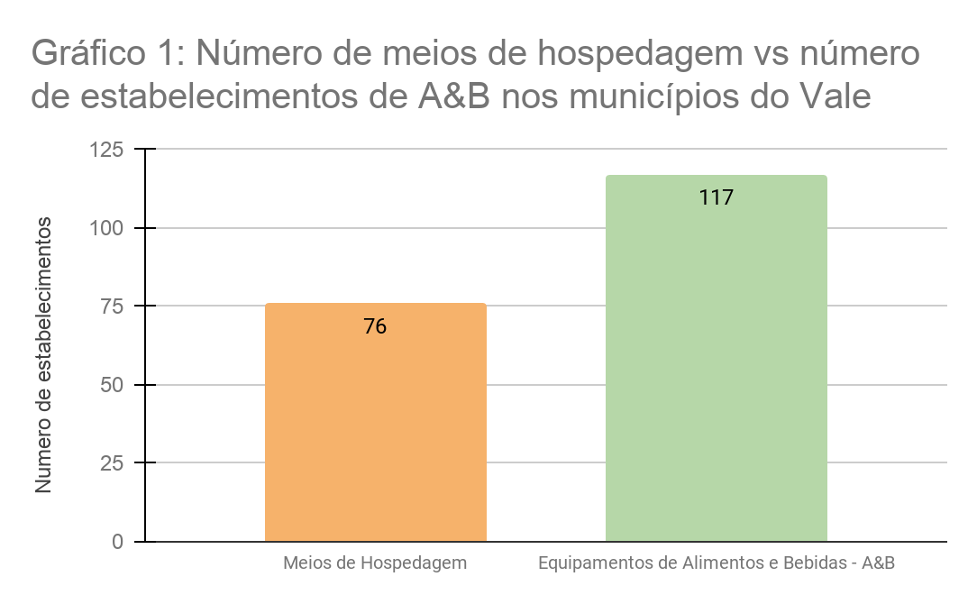
(Fonte: Elaboração própria, 2020)

No Gráfico 2 temos a quantidade de meios de hospedagem em cada município estudado. No gráfico 3 temos a quantidade de equipamentos de A&B em cada município estudado.
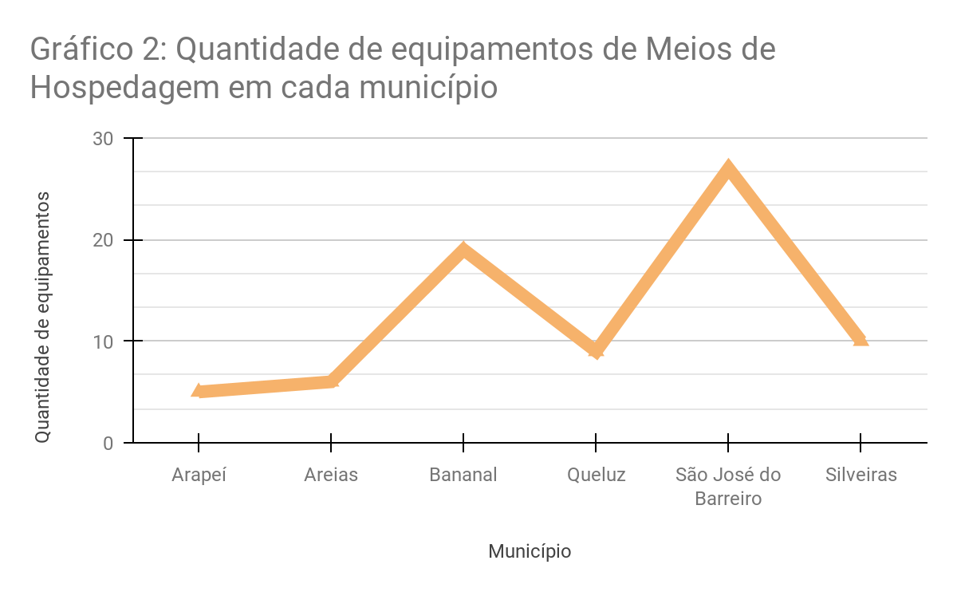
(Fonte: Elaboração própria, 2020)

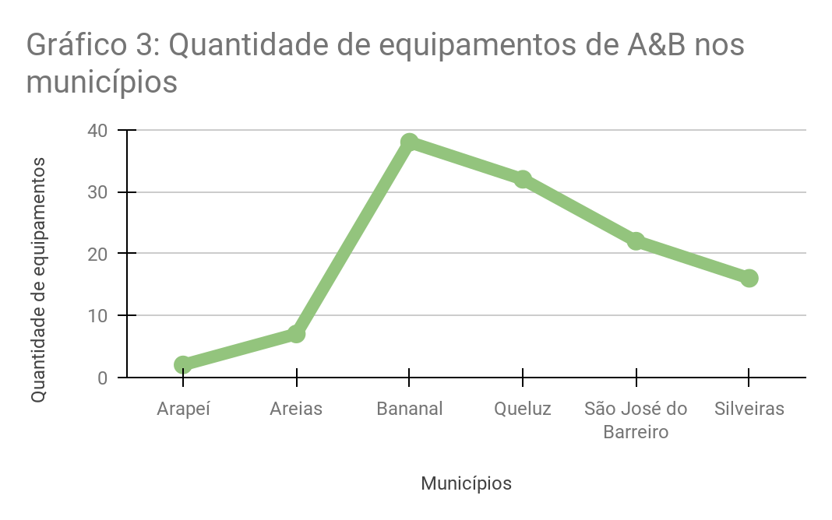
(Fonte: Elaboração própria, 2020)

No quarto gráfico temos a relação quantidade de meios de hospedagem versus a quantidade de equipamentos de A&B de cada município estudado. No quinto gráfico temos a relação do número de leitos em cada município estudado. Em Arapei, Areias e São José do Barreiro não foi possível ter acesso a essa informação, por isso o gráfico consta em branco nesses municípios. No total foram contabilizados 770 leitos.

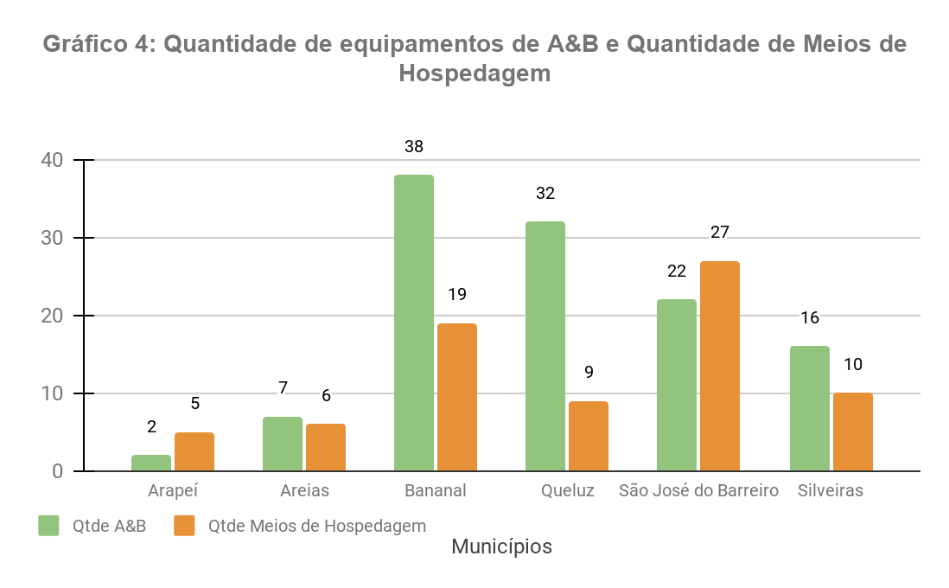
(Fonte: Elaboração própria, 2020)

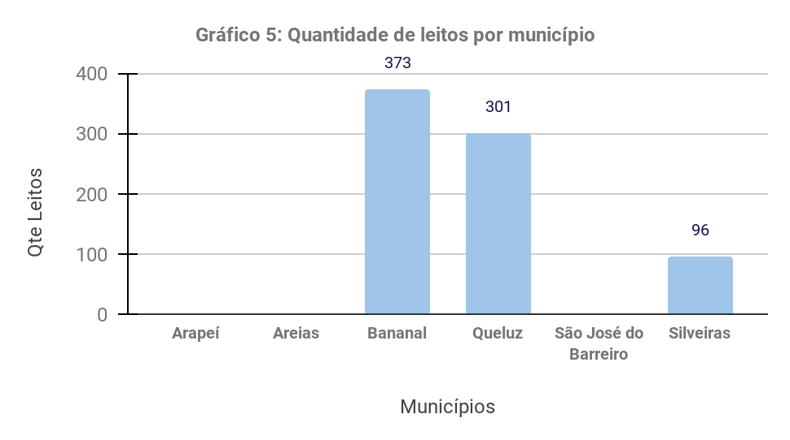
(Fonte: Elaboração própria, 2020)
Vai para item sobre Serviços receptivos de turismo
Agências de viagem foram contabilizadas 12 (3 em Bananal, 2 em Queluz e 7 em São José do Barreiro.); locadoras foram encontradas 5 (3 de Bananal e 2 de Queluz); e guias de turismo apenas 2 (de Silveiras).
Precisa ampliar as análises e descrever estes serviços. Vocês buscaram no CADASTUR? Vocês devem incluir informações colhidas em entrevistas com pessoas da APEAR.
Cadastur tem dados de equipamentos e serviços cadastrados por município. Vocês não fizeram esta pesquisa???????
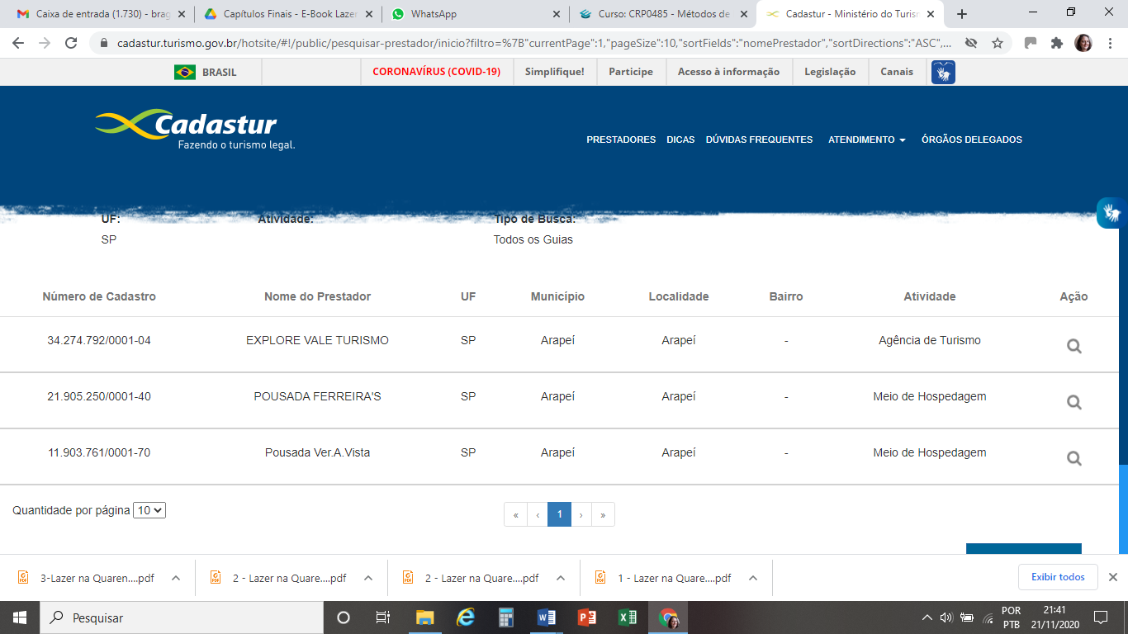

- Diferenciais competitivos (pontos fortes e pontos fracos)

Há uma grande dificuldade em coletar dados dos equipamentos na região. E isso em si denuncia uma série de fragilidades. Em busca de um número mais fiel à realidade definiu-sea inclusão de plataformas virtuais como Booking e TripAdvisor para busca de oferta e validação da mesma (ver Tabela 7). O resultado em relação aos documentos oficiais (especialmente planos de desenvolvimento/incentivo turístico) foi discrepante em todos os municípios abordados.
Tabela 7 - Dados do portal Booking:
Meios de Hospedagem
SP 12.602 | RJ 8.614 | MG 3.594
(Fontes: Booking, 2020)

Os dados oficiais de turismo disponibilizados com maior atualização são do CADASTUR, que são divididos por Estados e se baseiam nos seus registros ativos (Tabela 8). Esses números comparados aos levantados por nós apontam uma desregularização nos setores do turismo ou correlatos, especialmente os meios de hospedagem e os estabelecimentos de alimentos e bebidas.

Tabela 8 - Estatísticas oficiais e atualizadas do Cadastur:
 | Estado de SP | Estado do RJ | Estado de MG | Região (PDTMs + Portais)
Hotéis | 2.645 | 1.842 | 1.785 | 76
UHs (MTur 2017)¹ | 87.396 | 55.208 | 53.709 | --
Leitos (MTur 2017)¹ | 158.435 | 110.425 | 106.179 | 770
A&B | 1.767 | 823 | 1.754 | 117
Agências | 9.755 | 4.974 | 2.684 | 12
Guias | 4.365 | - | 498 | 2
Locadoras | 2.653 | 776 | 2.361 | 5
(Fontes: CADASTUR, 2020)

Em relação aos equipamentos de A&B, quando comparados aos dados obtidos pelos Planos Municipais e CADASTUR, percebe-se que na região, os mesmos chegam a até 117 estabelecimentos (ver a Tabela 8). Contudo, quando comparados aos Estados são reduzidos mas não de uma forma proporcional. Ao total, o estado de São Paulo dispõe de 1.767 estabelecimentos de alimentos e bebidas, de acordo com dados do CADASTUR, sendo sua grande maioria encontrada na capital.
Essa informalidade denuncia problemas desde a baixa capacitação e baixa competitividade local e regional, à apatia e não mobilização do setor produtivo que impossibilita estratégias e perde o seu poder deliberativo. Esses seriam passos ideais para construção de um arranjo produtivo local e sustentável. Concordo, mas precisa reescrever. Apontar o associativismo e o trabalho cooperativo (fonte) como caminho para construção e consolidação de um arranjo produtivo que fortaleça a regionalização do turismo. Mas, precisa explicar o que é arranjo produtivo local e colocar fonte.

Contudo, mesmo com a homogeneidade dos equipamentos dos municípios há uma tendência de empreendimentos frequentemente pequenos e familiares - em hospedagem são divididos em uma maioria de pousadas e algumas fazendas, e em A&B há um número relevante de bares, lanchonetes, padarias e mercearias antre os restaurantes. Em geral, esses estabelecimentos também são fruto de investidores locais de administração pouco ambiciosa.Fonte????
Consideramos aqui um ponto positivo Qual? O quê? Estabelecimentos de pequeno poerte??????, pois essa é uma participação da mão de obra local tanto para a hospitalidade quanto para a repartição dos ganhos desses estabelecimentos com a comunidade. Administradores locais também são mais suscetíveis a comunicação entre si e podem ser cruciais na identificação de problemas em comum. Fonte????
Todavia, a região demonstra baixo investimento em equipamentos turísticos. Ao longo de nossa pesquisa, por documentos ou internet, nos deparamos com baixo número e mesmo ausência de alguns???? (agências, guias e transportadoras). As agências de viagem foram contabilizadas e ao total são apenas 12 em toda a região do Vale qual?? fonte???, contrapondo um total de 9.755 do Estado (ver Tabela 8 onde está o dado do Vale ?? É Vale do Paraíba? Ou é Vale Histórico Paulsita????). Apesar de possuir uma boa localização que pode lhe permitir grandes números de turistas, a falta de investimento e pesquisas nessas áreas acabam por desfavorecer o potencial nelas localizadas.
Todos os fatores listados ameaçam o arranjo produtivo local que engloba os seis municípios do Vale Histórico Paulista, principalmente considerando a competitividade com outras cidades não muito distantes daquela região. A concorrência com outros pólos turísticos próximos, como os da região de Itatiai, Penedo e Visconde de Mauá, do lado carioca, e da serra da Mantiqueira paulista com Campos do Jordão, Santo Antônio do Pinhal e Monteiro Lobato, que possuem equipamentos e serviços em maior quantidade e diversidade de qualidade também, podem ser um fator que limita, ainda mais, o crescimento e um potencial olhar para essa área.
Além disso, a informalidade entre os profissionais e equipamentos, e a dificuldade de se conseguir registros da região no CADASTUR impossibilita ainda mais esse desenvolvimento e conhecimento sobre a área. Rever e reescrever.
Contudo, os pontos positivos se fortalecem considerando o patrimônio histórico, natural e cultural, e a oportuna a proximidade com os maiores centros emissores de turstas do país (São Paulo, Rio de Janeiro e Minas Gerais fonte?). Especialmente considerando o perfil de turismo previsto em um cenário pós pandêmico que segundo Fulano (2020) motivará o turismo para destinos .......................
Concluímos que, enquanto outros destinos do Vale do Paraíba têm, como maior desafio minimizar a sazonalidade, as cidades do Vale Histórico talvez estejam a passos atrás e demandem ações básicas quanto à qualificação dos equipamentos e serviços turísticos para ampliar e manter um fluxo turístico regular.

- Referências
MTUR – Ministério do TURISMO. Cadastur: Fazendo o turismo legal. 2020. Disponível em: <https://cadastur.turismo.gov.br> Acesso em: 12 out. 2020.
Plano de Desenvolvimento Turístico de Bananal (SP): Coordenação Profª. Drª. Clarissa M. R. Gagliardi. 2017. 323 f. Escola de Comunicações e Artes - ECA USP, Universidade de São Paulo, São Paulo, 2017.
Plano de Desenvolvimento Turístico de Silveiras (SP): Coordenação Karina Toledo Solha. 2018. 164 f. Escola de Comunicações e Artes - ECA USP, Universidade de São Paulo, São Paulo, 2018.
Plano Diretor de Turismo do Município de Queluz (SP): Coordenação Vanilson Fickert, Paula Coradello. 2017. 87 f. Prefeitura Municipal de Queluz. 2017.
Estatísticas básicas de turismo Brasil - Ano base 2018 (Brasília-DF): Ministério do Turismo. 2019. 41 f. Disponível em: <http://www.dadosefatos.turismo.gov.br/images/demanda/Estatisticas_Basicas_2017_2018.pdf> Acesso em 18 out. 2020.
Booking. 2020. Disponível em: <https://www.booking.com/index.pt-br.html?aid=381641;sid=cac9bc4089d0f71a4169e13da6855424;keep_landing=1&sb_price_type=total&> Acesso em 18. out. 2020.
Tripadvisor???
Incluir Entrevistas que serão feitas
Incluir artigos e livros que fundamentam os conceitos usados.

Documento estatístico do MTur publicado em 2018 (no início da gestão atual) com dados dos anos 2016 e 2017. Considera a quantidade de prestadores de serviços turísticos regularmente cadastrados no Sistema de Cadastro dos Empreendimentos, Equipamentos e Profissionais da Área de Turismo (CADASTUR) .

